

Министерство образования и науки Российской Федерации  
Федеральное государственное автономное образовательное учреждение высшего образования «Уральский федеральный университет имени первого Президента России Б.Н. Ельцина» (УрФУ)

Физико-технологический институт

Кафедра «Технической физики»

Оценка

Преподаватель

Каримова О. Х.

**Пояснительная записка**

ОТЧЕТ ПО ЛАБОРАТОРНОЙ РАБОТЕ

Студент __________________________________________ Киселев Д.М.

Специальность (направление подготовки)

09.03.02 Информационные системы и технологии

Группа ФТ-210007

Екатеринбург

2022

# **ВВЕДЕНИЕ**

В данной пояснительной записке вам будут представлены автор программы, постановка задачи, как пользоваться программой, результаты тестирования, листинг кода. Задание было выполнено в среде программирования PyCharm. Для удобства, в самом конце листинга есть ссылка на репозиторий.

# **1 Автор программы**

Киселев Данила Михайлович, студент группы ФТ-210007.

# **2 Постановка задачи**

Разработать программу, в которой используется словарь с названиями ряда государств и их столицами (не менее 10 комбинаций - в загружаемом текстовом файле или в коде).

Программа должна обеспечивать:

1) вывод столицы заданного государства;

2) вывод государства, столицей которого является заданный город.

Если заданного государства или города в словаре нет, на экран должно выводиться соответствующее сообщение.

# **3 Как пользоваться программой**

Для запуска программы вам необходимо использовать среду программирования, например, PyCharm. Чтобы программа запустилась, вам нужно открыть из репозитория Lab_11_FT_210007_Kiselev_D_M.py и нажать комбинацию клавиш Ctrl + Shift + F10.

1. Вам нужно ввести количество стран/столиц, которые вы хотите проверить

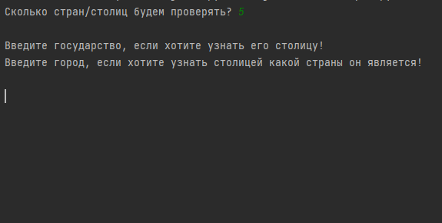

Рисунок 1 Пример ввода количества стран/столиц для проверки.

1. Если же вы ошибетесь и введете не число. Вам об этом сообщат. Вам следует исправиться.

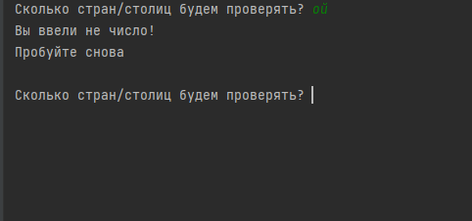

Рисунок 2 Пример диалогового окна с пользователем.

1. Далее программа попросит ввести город или государство.

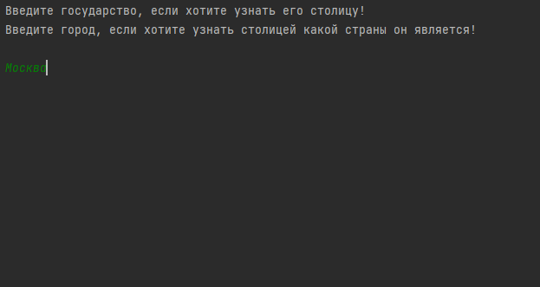

Рисунок 3 Пример ввода страны/государства.

1. Если же вы ошибетесь и введете не слово. Вам об этом сообщат. Вам следует исправиться.

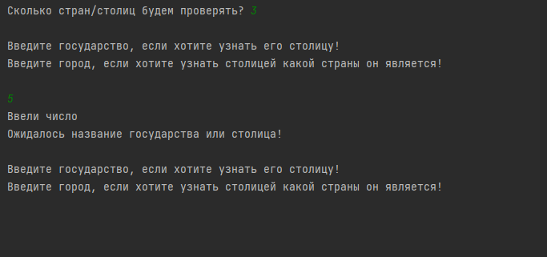

Рисунок 4 Пример диалогового окна с пользователем.

1. Если вы все сделали правильно, программа покажет вам столицу или государство, столицу которого вы ввели.

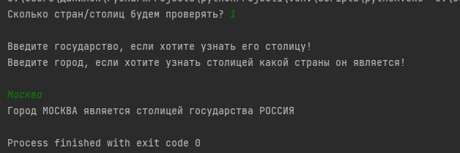

Рисунок 5 Пример вывода ответа.

# **4 Результаты тестирования.**

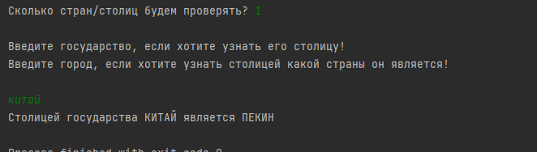

Рисунок 6 Результат тестирования: Китай.

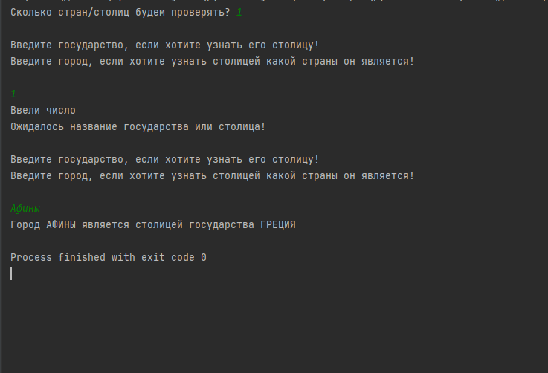

Рисунок 7 Результат тестирования с диалоговым окном: Афины

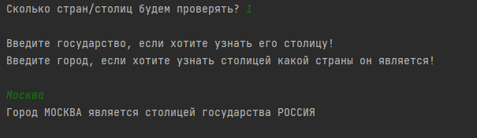

Рисунок 8 Результат тестирования: Москва.

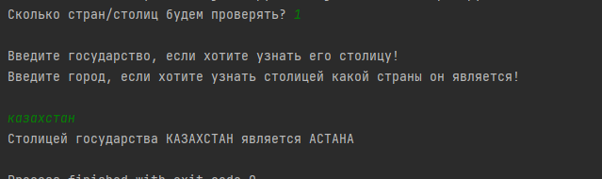

Рисунок 9 Результат тестирования: Казахстан.

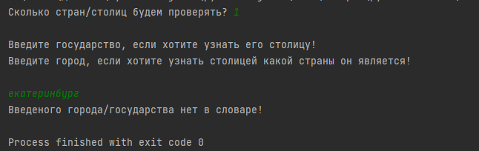

Рисунок 10 Результат тестирования: Екатеринбург.

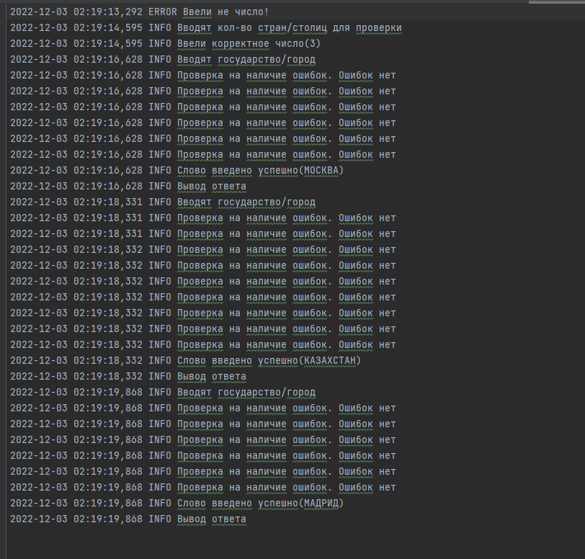

Рисунок 11 Логгер.

# **5 Листинг кода.**

import logging

logging.basicConfig(level=logging.INFO, filename='logs_test_Lab_11_FT_210007_Kiselev_D_M.txt', filemode='w',

format="%(asctime)s %(levelname)s %(message)s")

countries = ['КИТАЙ', 'РОССИЯ', 'КАЗАХСТАН', 'ГРЕЦИЯ', 'ИЗРАИЛЬ', 'ИСПАНИЯ', 'ВЕЛИКОБРИТАНИЯ', 'ТУРЦИЯ', 'ПОЛЬША',

'КАНАДА'] # 10 стран в словаре

cities = ['ПЕКИН', 'МОСКВА', 'АСТАНА', 'АФИНЫ', 'ИЕРУСАЛИМ', 'МАДРИД', 'ЛОНДОН', 'АНКАРА', 'ВАРШАВА',

'ОТТАВА'] # 10 столиц в словаре

countries = ['КИТАЙ', 'РОССИЯ', 'КАЗАХСТАН', 'ГРЕЦИЯ', 'ИЗРАИЛЬ', 'ИСПАНИЯ', 'ВЕЛИКОБРИТАНИЯ', 'ТУРЦИЯ', 'ПОЛЬША',

'КАНАДА'] # 10 стран в словаре

cities = ['ПЕКИН', 'МОСКВА', 'АСТАНА', 'АФИНЫ', 'ИЕРУСАЛИМ', 'МАДРИД', 'ЛОНДОН', 'АНКАРА', 'ВАРШАВА',

'ОТТАВА'] # 10 столиц в словаре

alphabetrus = 'АБВГДЕЁЖЗИЙКЛМНОПРСТУФХЦЧШЩЪЫЬЭЮЯАБВГДЕЁЖЗИЙКЛМНОПРСТУФХЦЧШЩЪЫЬЭЮЯ' # Алфавит для проверки ошибок

numbers = '0123456789' # Числа для диалогового окна

i = 0 # Вспомогательный счетчик

counter1 = 0 # Вспомогательный счетчик

while counter1 != 1: # Проверка, чтобы ввели натуральное число.

# | Диалоговый режим с пользователем и обработкой ошибок ввода

try:

n = int(input('Сколько стран/столиц будем проверять? '))

logging.info('Вводят кол-во стран/столиц для проверки')

while n <= 0: # Проверка, чтобы ввели положительное число

print("Введите положительное число!")

logging.warning('Ввели число, меньшее единицы')

n = int(input('Введите число, большее единицы\n'))

except ValueError:

print('Вы ввели не число!\nПробуйте снова\n')

logging.error('Ввели не число!')

else:

counter1 = 1

logging.info('Ввели корректное число({})'.format(n))

while i != n: # Проверка государств/столиц кол-во раз, скок ввели

errors = []

vvod = input(

'\nВведите государство, если хотите узнать его столицу!\nВведите город, если хотите узнать столицей какой страны он является!\n\n')

vvod = vvod.upper() # делаем все буквы заглавные

logging.info('Вводят государство/город')

for char in vvod: # Проверка, чтобы ввели слово.

# | Диалоговый режим с пользователем и обработкой ошибок ввода

if char in numbers:

error = 1 # Ошибка, ввели число

errors.append(error)

logging.warning('Проверка на наличие ошибок. Ошибка найдена')

elif char in alphabetrus:

error = 0 # Ошибок нет

errors.append(error)

logging.info('Проверка на наличие ошибок. Ошибок нет')

else:

error = 2 # Ошибка, ввели спецсимвол

errors.append(error)

logging.warning('Проверка на наличие ошибок. Ошибка найдена')

if 2 in errors: # Вывод ошибок пользователю

print('Ввели спецсимвол\nОжидалось название государства или столица!')

logging.error('Ввели спецсимвол!')

i = 0

elif 1 in errors:

print('Ввели число\nОжидалось название государства или столица!')

logging.error('Ввели число!')

i = 0

else:

i += 1 # Ошибок нет

logging.info('Слово введено успешно({})'.format(vvod))

if vvod in countries: # Вывод ответа, если ввели страну

indexcountry = countries.index(vvod)

logging.info('Вывод ответа')

print('Столицей государства', vvod, 'является', cities[indexcountry])

elif vvod in cities: # Вывод ответа, если ввели столицу

indexcities = cities.index(vvod)

logging.info('Вывод ответа')

print('Город', vvod, 'является столицей государства', countries[indexcities])

else: # Вывод ответа, если введенное отсутствует в словаре

print('Введеного города/государства нет в словаре!')

logging.info('Вывод ответа')

|  |  |
| --- | --- |
|  | Для удобства прочтения листинга кода положу необходимые файлы в репозиторий <https://github.com/dnaia/Lab-11-FT-210007-Kiselev-D.M.git>  Для |